POVREDE MENISKUSA KOLENA

Koleno je jedan od najkompleksinijih zglobova u ljudskom telu i zbog svoje specifičnosti često je izložen povredama. Zglob kolena (articulatio genus) je najveći zglob u ljudskom telu kojeg čine tri kosti: donji okrajak butne kosti (femur), gornji okrajak golenjače (tibia) i čašica (patella). Pored toga između potkolene i butne kosti nalaze se dva jastučića – meniskusi, i dva ukršena ligamenta.
Pokreti koji su mogući u ovom zglobu su: fleksija (pregibanje), ekstenzija (opružanje), unutrašnja i spoljašnja rotacija potkolenice kada je koleno u fleksiji (savijeno).
Koleno pri uspravnom stavu nosi oko 70% telesne težine a pri savijenim nogama čak 90% naše težine. Zbog težine koju nosi, pokreta koji izvodi i sila koje trpi kako bi omogućio kretanje, često se dešavaju povrede koje zahtevaju vrlo ozbiljno i posvećeno lečenje.
Kongruentnost zglobnih površina poboljšavaju meniskusi koji su umetnuti između femura (butna kost) i tibije (jedna od kostiju podkolenice) i imaju zadatak da prodube površinu na koju naležu kondila femura. Meniskusi predstavljaju fibrozno hrskavičavu tvorevinu koja ravnomerno raspoređuje težinu tela na zglobne površine kolena i time čuvaju hrskavicu od povrede. Pored meniskusa stabilnost kolena obezbeđuje ligamentarni aparat kolena kojeg čine: prednji i zadnji ukršteni ligamenti, medijalni i lateralni kolateralni ligamenti, patelarni ligament i medijalni i lateralni retinakulumi patele.
Ligamenti kolena obezbeđuju njegovu pasivnu stabilnost. Aktivnu stabilizaciju i pokrete obezbeđuju mišići koji prelaze preko zloba kolena: m. quadriceps femoris, m. semitendinosus, m. semimembranosus, m. biceps femoris, m. gracilis, m. sartorius, a preko ilio tibialne trake utiču i m. gluteus maximus i m. tensor fasciae latae.
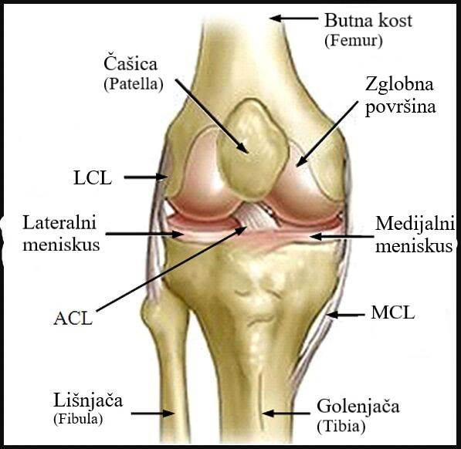

Za stabilnost kolena najvažnija je snaga m. qvadriceps-a, posebno vastus medialis-a. Svojom kontrakcijom ovaj mišić direktno kontroliše pokrete u zglobu kolena. Snaga i fleksibilnost mišića rotatora kuka je vrlo bitna, jer oni vrše kontrolu pokreta butne kosti, a preko nje utiču na pravilan položaj kolena. Ne treba zanemariti ni ulogu stopala u pokretima koji su zastupljeni u zglobu kolena. Stopalo predstavlja oslonac noge na podlozi, a promena položaja stopala menja položaj struktura u zglobu kolena i kuka. Dakle, vežbe za jačanje mišićno-tetivnog i ligamentarnog snopa u okviru zgloba kolena su neizostavan deo procesa i treninga svakog sportiste (ili rekreativca) kao mera prevencije od povreda.
Pored klasičnog jačanja koje je navedeno, balans u zglobu kolena predstavlja jedan od vrlo važnih faktora za normalno funkcionisanje ovog zgloba. S obzirom da je sam zglob kompleksan i da ga okružuju mnogobrojni mišići čija pravilna funkcija dovodi do normalnog rada ovog zgloba, bitno je da oni budu podjednake ili, bar, približne snage i funkcionalnosti kako ne bi došlo do disbalansa. Ukoliko je muskulatura dobro izbalansirana, sprečava se menjanje funkcionalnosti samog zgloba, ali se štite i ligamenti koji se nalaze unutar i oko ove regije. Pored jake muskulature, ona treba da bude i dovoljno istegnuta kako bi se izbegla kompenzacija u okolnim zglobovima koja bi mogla da izazove dodatne probleme. Pravilnim jačanjem i istezanjem mišića, doprinosi se balansu u ovom zglobu i na taj način se vrši prevencija od pojave povreda.
Zglob kolena je, zbog svoje kompleksnosti, vrlo važan element u procesu kretanja – hodanja, trčanja, skokova, odskoka, doskoka, .. Svako od sportista/sportskih stručnjaka zna koliko je bitno biti zdrav i spreman za svaku sezonu, trening, utakmicu, pa je, sa tim ciljem, neophodno, planski i posvećeno pristupiti svim navedenim segmentima prevencije koji mogu da se realizuju u bilo kom delu trenažnog procesa.
Uzroci bola u kolenu mogu biti različiti. Najčešće su to zapaljenski procesi, degenerativni procesi, povrede, statičke deformacije . Ove bolove imaju i meteoropate, kao i mladi nekada pri naglom rastu. U postavljanju dijagnoze veoma je važna anamneza, pregled reumatologa koji utvrdjuje prisustvo otoka, lokalnog crvenila, bola, lokalno povećane temperature kolena kao i obim pokreta. Zatim slede snimanja ultrazvukom i magnetna rezonanca koja daje najviše odgovora, kao i artroskopija.

Uobičajeni problemi su:
- Povreda prednjih ukrštenih ligamenata
- Tendonitis patele – skakačko koleno
- Bekerova cista, bol u zatkolenoj jami
- Hondromalacija patele ili patelo-femoralni sindrom
- Povrede ligamenata
- Povrede meniskusa
Meniskus
Zglob kolena ima spoljašnji i unutrašnji meniskus, dva polumesečasta diska od vlaknaste hrskavice, koji su smešteni između bedrene kosti i cevanice ( jedan na spoljašnjoj ivici kolena, i jedan na unutrašnjoj). Uloga meniskusa je da te dve kosti, koje imaju različito oblikovane površine, nesmetano funkcionišu zajedno. Oni uvećavaju površinu zgloba kolena, apsorbuju opterećenje i tako osiguravaju ravnomerno raspoređivanje težine po zglobu.
Povređen meniskus izaziva značajan problem u funkciji kolena. Povredom meniskusa ugrožena je njihova uloga stabilizovanja, apsorbovanja udara i raspodele opterećenja.
Jedne od najčešće povređivanih struktura u zglobu kolena su meniskusi, mekane hrskavičave tvorevine koje olakšavaju pokrete u zglobu i učestvuju u ishranjivanju ostalih zglobnih struktura. Povreda meniskusa predstavlja čestu povredu kolena.

Meniskus (lat. meniscus) je disk u obliku latiničnog slova C, ili polumeseca , koji omogućava stabilnost kolenu balansirajući težinu tela preko kolena.
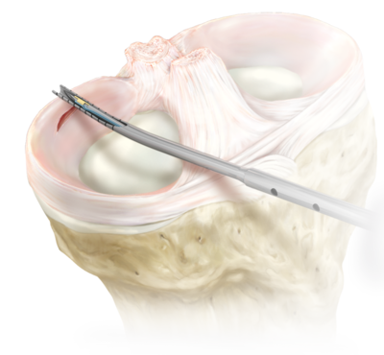

U kolenom zglobu postoje dva meniskusa, jedan na spoljašnjoj ivici kolena, i jedan na unutrašnjoj, koji se malo razlikuju po obliku ali se na njima razlikuju dve zone, tzv. crvena i bela.

- Crvena zona je bogata krvnim sudovima, obuhvata spoljnu stranu meniskusa i odlikuje je spontano zarastanje nakon manjih povreda.
- Bela zona obuhvata unutrašnju stranu meniskusa i nema puno krvnih sudova, što u mnogome otežava zarastanje nakon povrede. Povredjivanje crvene zone češće zahteva hirursku intervenciju upravo zbog prirodno slabog dotoka nutrijenata u nju.

Mehanizam povređivanja

Povrede meniskusa su često izazvane sportom, nezgodama ili nekontrolisanim pokretima. To su obično nagli pokreti poput brzog okretanja ili iznenadnog zaustavljanja. Rezultat toga je okretanje kolena u suprotnom smeru što dovodi do prikleštenja i prsnuća tkiva meniskusa. Prsnuća meniskusa se dešavaju u raznim oblicima sa različitim nivoima ozbiljnosti.

Ukoliko se jedan deo meniskusa “zaglavi” u zglobnom prostoru, dolazi do “zaključavanja” kolena, što je jedan od najkarakterističnijih simptoma povrede ovih struktura.

Pri ekstenziji kolena sila opterećenja u kolenom zglobu raspoređuje se preko meniskusa na široj površini tibije. Medijalni meniskus je manje pokretan od lateralnog, zbog čega su i češće njegove povrede.

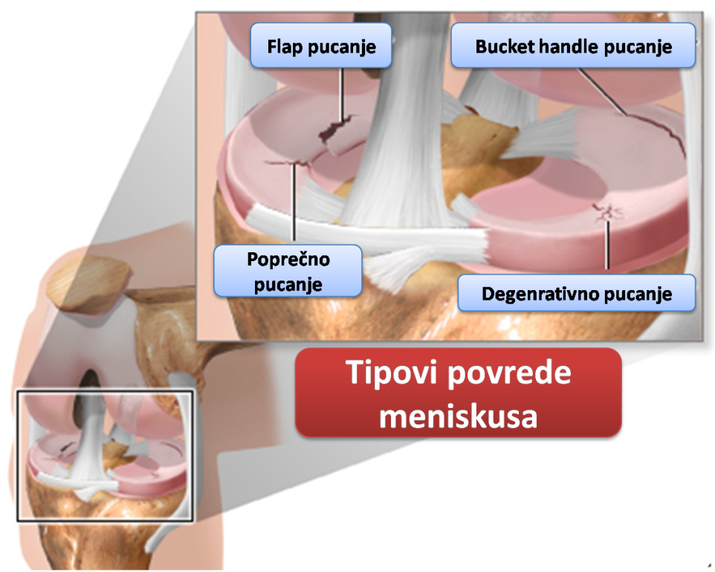

Drugi uzrok, koji ne treba zanemariti, naročito kod starijih ljudi, jeste degenerativna promena meniskusa. Obnavljanje tkiva meniskusa je minimalno, pa se redukcija povećava s godinama. Meniskusi postaju krti i stvaraju se male naprsline. Potom meniskus može da se pokida, čak i tokom uobičajenih pokreta kolena. Međutim, degenerativne promene u tkivu meniskusa su moguće i u mlađem dobu ako se zglob izlaže prevelikom naporu. To izaziva, na primer, prekomerna težina, abnormalan položaj ose noge ili veliko naprezanje u takmičarskim sportovima u kojima se koristi samo jedna strana.

Meniskalna pukotina može biti:
- longitudinalna
- horizontalna
- kosa
- radijalna

Povrede mogu biti jedna od ovih bazičnih pukotina ili kombinovane.
Longitudinalna pukotina meniskusa je karakteristična da se nalazi vertikalno na površini plato tibije i javlja se najčešće kod mladih osoba. Najčešće se javlja u sportu. Javlja se kao kompletna ili nekomletna povreda meniskusa i paralelno se pruža dugom ivicom meniskusa i razdvaja cirkumferencijalna vlakna. Pukotina srećemo i duž periferije meniskusa ili usamom središnjem delu.
Horizontalna pukotina karakteristična je za starije osobe sa degenerativnim promenma na meniscusu. Položaj pukotine je paralelno sa gornjom i donjom površinom meniskus. Kada dođe do povrede postoji mogućnost podele meniskusa na dva dela gornji i donji.

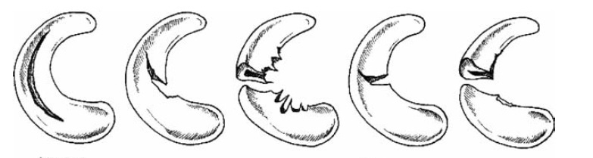
Mehanizam povrede meniskusa je složen
U suštini radi se o:
- oštrim,
- snažnim,
- iznenadnim rotacijama,
- direknim udarima,
- kao i uvrtanju kolena bilo pri padu u punom trku ili doskoku ili pri proklizavanju noge

Povreda prvog stepena:

- Ukoliko je povreda manjeg obima, možete osećati blagi bol, uz prisustvo otoka.
- Ovi simptomi obično isčezavaju nakon 2-3 nedelje.
Povreda drugog stepena

- Umerena povreda.
- Izaziva bol na bočnim stranama ili u centru kolena.
- Oticanje se pogoršava tokom 2-3 dana.
- Prisutna je ograničena pokretljivost, pri savijanju kolena, a hod je obično moguć.
- Može se osetiti oštar bol pri pokušaju da se rotira koleno ili čučnja.
- Ovi simptomi nestaju nakon 2-3 nedelje, ali mogu da se vrate ako se koleno rotira ili previše forsira.
- Bol se može vraćati i isčezavati godinama, ako se ova povreda ne leči pravilno.

Povreda trećeg stepena

- Teška povreda.
- Pri teškim povredama meniskusa, delovi razorenog meniskusa se mogu smestiti u zajednički prostor.
- To može učiniti da se koleno “zaključa”.
- Koleno je nestabilno , i “drhti” pri osloncu,a može i da se dislocira bez upozorenja.

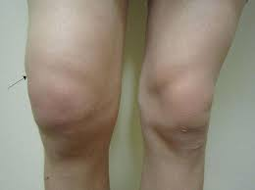
Klinička slika

Znaci povrede meniskusa
- bol
- otok kolena
- slabost mišića
- nemogućnost savijanja ili opružanja kolena
- blokada (škljocanje) kolena

U trenutku povrede sportista oseti oštar bol i navodi da je osetio kao da je nešto puklo. Bol se kasnije pojačava i nastaje otok kolena, koji može biti više ili manje izražen. U nekim slučajevima može doći do blokade kolena, tj. nemogućnost izvođenja pune ekstenzije (opružanje do punih 180 stepeni) - povređeni deo meniskusa uklješti se između kondila butne kosti (femura) i kosti potkolenice (tibije). Posle povrede ubrzo dolazi do atrofije mišića kvadricepsa, što pogoršava stabilnost kolena, i omogućava dalje povređivanje meniskusa.

Nekada sportisti mogu da nastave svoju aktivnost nakon manjih oštećenja jer bol ne mora biti veoma jak, ali kada nastupi upalna faza povećava se i intezitet bola. Najbolje je odmah po povređivanju prestati sa sportskom aktivnošću, fiksirati koleno u polozaju u kom se bol toleriše i konstantno ga hladiti.

Bol u kolenu

- Lokalizacija, kao i karakter bola često pomažu u postavljanju dijagnoze uzroka problema u kolenom zglobu.
- Bol se obično javlja pri određenim pokretima i često ima jasnu lokalizaciju.
- Bol udružen sa pojavom otoka kolena ukazuje na verovatno oštećenje meniskusa ili hrskavice u zglobu kolena.
- U slučajevima upornog bola, posebno kada je udružen sa pojavom otoka, preporučuje se pregled lekara specijaliste

Otok kolena

- Povrede i promene u zglobu kolena često su praćene pojavom otoka u kolenom zglobu.
- Postoje dva tipa otoka kolena:
- izliv krvi u kolenom zglobu (hemartros)
- i upala zglobne kapsule (sinovitis).

- Hemartros se javlja nekoliko sati nakon povrede i obično je koleno jače otečeno.
- Prisustvo krvi u kolenu je posledica ozbiljnije povrede neke od anatomskih struktura u zglobu kolena (ukrštenih ligamenata, kolateralnih ligamenata, cepanja zglobne kapsule, preloma zglobnih površina, iščašenja čašice).

Nestabilnost kolena

- Nakon prekida ligamenata kolena (ukrštenih ili kolateralnih) javlja se osećaj nestabilnsti kolena.
- Sportista se žali na osećaj kao da mu je prošetalo koleno.
- Ovaj osećaj se javlja najčešće pri pokretima promene pravca.
- Osećaj nestabilnosti u kolenu se nekada može javiti i kod izražene slabosti (hipotrofije) mišića kvadricepsa.
- Takođe, kod iščašenja čašice kolena javlja se osećaj da je koleno nestabilno, zbog gubitka ekstenzornog mehanizma kolena..

Blokada u zglobu kolena

- Blokada kolena se manifestuje u vidu nemogućnosti pune ekstenzije (opružanja) u zglobu kolena.
- Najčešći uzrok blokade kolena je prisustvo slobodnog tela u kolenu ili povreda meniskusa.
- Slobodno telo u kolenu je prisutno kao posledica neke ranije povrede i radi se najčešće o delu hrskavičavog ili koštanog tkiva.
- Nakon povrede meniskusa može nastati flap koji se nekada presavije i blokira puno opružanje kolena.
- Kidanje hrskavice kolena obično je izazvano jakim iskretanjem ili silovitim udarcem u koleno.
- Do povrede dolazi u hrskavici meniskusa, jednoj od dve polukružne trake elastičnog tkiva, koje su smeštene pored tibije u zglobu kolena.
- Od simptoma javlja se bol u zglobu, koleno može da se uklješti ili kleca, može se čuti krckanje i javiti otok.
- Uz kidanje hrskavice (povrede meniskusa) često se javlja i kidanje ligamentarnog aparata.

Dijagnostika:

- Povrede meniskusa se relativno lako dijagnostikuju kliničkim pregledom uz pomoć testova koji su vrlo specifični i pouzdani ali se u nekim slučajevima pacijenti upućuju na snimanje magnetnom rezonancom koja predstavlja zlatni standard u dijagnostici povreda kolena uopšte.

- Povrede kolena se najpre dijagnostikuju kliničkim pregledom od strane lekara specijaliste sportske medicine ili rehabilitacije. Potrebno je uzeti opširnu anamnezu od pacijenta, posebno o mehanizmu povređivanja.

- Zatim uraditi detaljan klinički pregled zajedno sa testovima specifičnim za svaki ligamant i meniskus.

- Pored kliničkog pregleda neophodno je uraditi i neku od metoda dijagnostičke vizualizacije:
- radiografiju (RTG),
- ultrazvučno snimanje kolena
- u nekim slučajevima i magnetnu rezonancu (MR) kolenog zgloba
- ili artroskopiju kako bi se tačno i sa sigurnošću utvrdilo kakva je povreda u pitanju i koliki je stepen oštećenja ligamenata ili meniskusa kolena.

De Palma test, Stewart test, Appley test, Payerov znak, mnogo pomažu u dijagnostičke svrhe povrede meniskusa.

Mc Murray test se izvodi tako što pacijent leži naleđima. Ispitana noga je savijena je u kuku i kolenu a peta dodiruje butinu. Ispitivač jednom rukom obuhvata stopala a drugom koleno. Rotira stopalo u polje, potkolenicu abdukuje i koleno ekstendira. Ako pod rukom oseti preskok najverovatnije se radi o rascepu medijalnog meniskusa.

De Palma test (kompresivni test) izvodi se sa kolenom u punoj ekstenziji, potkolenica se aducira za ispitivanje medijalnog meniskusa. Ekstenzioni test se izvodi kada je koleno u ekstenziranom polažaju, koleno se se forsirani dovodi u hiperekstenziju, ako je meniskus povređen javlja se bol na zglobnoj liniji povređene strane.

Stewart test se izvodi tako što sportista stoji sa stopalima i potkolenicama u potpunoj unutrašnjoj rotaciji, a posle toga potpuna spoljna rotacija. Ako se bol pojčava u ispitivanom kolenu pri čučnju u unutrašnjoj rotaciji, ukazuje na mogućnost povrede unutrašnjeg meniskusa. U slučaju suprotne rotacije govorimo o najverovatnijoj povredi lateralnog meniskusa.

Apley test sportista leži potrbuške sa kolenima flektiranim pod uglom od 90. stepeni a natkolenicom fiksiranom za ležište. Ispitivač sa obe ruke pritisne na potkolenicu i rotira stopalo naizmenično unutra i u polje menjajući stepen fleksije. Ako uočimo preskok ili se sportista žali na bol radi se o leziji meniskusa. Drugi deo testa se izvodi se u istom položaju, s tim što ispitivač povlači potkolenicu naviše, a butina je čvrsto pritisnuta za podlogu. Ako se pojavi bol dok se stopalo rotira upolje i unutra ukazuje na ligamentarnu leziju.

Payerov znak – ispitaniku izazovemo maksimalnu fleksiju, javlja se bol u zadnjem delu zgloba medijalno ili lateralno zavisno od povrede meniskusa.

Artografija još uvek ima značaja kao pomoćna dijagnostička mera, naročito ako je u pitanju lezija posteromedijalnog dela kolena.

Artroskopija se dugo koristila u dijagnostičke svrhe kod lezija meniskusa, danas se koristi u operativne svrhe u rešavanju povreda meniskusa.

Lečenje:
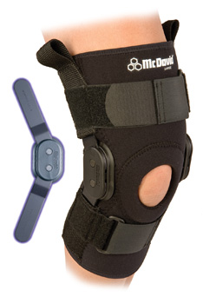
U zavisnosti od stepena oštećenja, lokalizacije i fizickih zahteva samog pacijenta, povrede meniskusa se mogu leciti konzervativno i hirurški (najčešće artroskopski). Moderna fizikalna terapija danas nudi veoma efektivne metode kojima se skracuje period oporavka i sportisti mnogo brze vraćaju svojim aktivnostima.

Akutna faza povreda meniskusa, kod koje dominira bol i otok, Potrebno je smanjiti otok kolena, što se rešava krioterapijom, elastičnim bandažama, fizikalnom terapijom i eventualno punkcijom kolena (izvlačenje tečnosti iglom). Najbolje se tretira kombinacijom CRYO FLOW aparata za hlađenje i HILT lasera. Upotrebom ova dva najmodernija aparata se u najčešće već u prva 3-4 dana eliminiše otok (efuzija zgloba) i smanjuje osećaj bola i upale jer dolazi do popustanja tenzije zglobne kapsule.

Kao prvo, nakon povrede meniskusa potrebno je smanjiti otok kolena, što se rešava krioterapijom, elastičnim bandažama, fizikalnom terapijom i eventualno punkcijom kolena (izvlačenje tečnosti iglom). Kada je koleno bez otoka započinje program rehabilitacije i jačanja mišića kvadricepsa, kao glavnog stabilizatora kolenog zgloba. Po proceni lekara uradi se i snimanje magnetnom rezonancom da bi se utvrdio obim povrede meniskusa i eventualno postojanje udruženih povreda. Dijagnoza povrede meniskusa može se postaviti i artroskopskim pregledom kolena. Povrede meniskusa se leče neoperativno i operativno.

U drugoj fazi terapije, gde se otok sveo na minimum ili potpuno resorbovao, pristupa se elektroterapijskim procedurama koje podrazumevaju specificno postavljanje elektroda u cilju revaskularizacije povredjenih zona meniskusa. Elektrostimulacijom mišića, COMPEX aparatima, se sprečava atrofija mišića natkolenice koja veoma brzo nastupa nakon povrede meniskusa. Veoma važno mesto u terapijskom protokolu ambulante Fitness Medico zauzimaju manuelne mobilizacione tehnike, koje se sprovode u ovoj fazi povreda meniskusa. Manuelnim terapijksim procedurama se povećava obim pokreta, relaksira napetost mišića, ubrzava reparacija kontraktilnih i nekontraktilnih tkiva u i oko zgloba kolena i smanjuje bol. Manuelna terapija nakon povrede meniskusa se moze smatrati uvodom u kineziterapiju.

Treća faza povrede meniskusa podrazumeva intenzivno jačanje mišića prednje i zadnje loze buta kroz individualno dizajniran kineziterapijski protokol. Kada je koleno bez otoka započinje program rehabilitacije i jačanja mišića kvadricepsa, kao glavnog stabilizatora kolenog zgloba Akcenat se stavlja na jačanje unutrašnje glave mišića kvadricepsa jer je on najpodložniji atrofiji nakon povrede meniskusa kao i na vežbe kojima se poboljšava propriocepcija kao i mehanizam doskoka i agilnost.

Operativno lečenje
Operacija izbora je artroskopska parcijalna meniscektomija (delimično uklanjanje meniskusa). Operativno se uklanja deo meniskusa koji je povređen, pri tom vodeći računa da se što više tkiva meniskusa sačuva (!). Posle uklanjanja meniskusa zglobne hrskavice ostaju bez zaštite, povećava se trenje između hrskavica, što ubrzava nastanak degenerativnih artritisa kolena i gonartroze (propadanja hrskavice kolena). Generalno, sa operativnim lečenjem povreda meniskusa ne treba žuriti, pošto mali rascepi često ne prave probleme.
Operativno se leče povrede meniskusa koje izazivaju stalne bolove, ponavljane otoke ili blokade kolena.

